[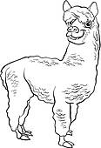](http://www.google.ca/url?sa=i&rct=j&q=&esrc=s&frm=1&source=images&cd=&cad=rja&uact=8&ved=0CAcQjRxqFQoTCNnEzcnD8sgCFYrwJgod14cBhg&url=http://www.fotosearch.fr/CSP406/k18546395/&bvm=bv.106379543,d.eWE&psig=AFQjCNHJyf-iY8AfJdlfeNbBpBZn3j9QEA&ust=1446580700012268)Nom :

La laine d’alpagas

Aujourd’hui, je fais une sortie spéciale. Je suis à la ferme. Ce n’est pas une ferme comme les autres. C’est une ferme d’alpagas. L’alpaga me fait penser à un mouton au long cou, mais en plus amusant.   
À la ferme, je vois deux alpagas. Le premier s’appelle Charlie et l’autre Poupoune. Ils n’ont pas peur de moi alors je m’approche. J’ai envie de les toucher. Je les caresse. Leur poil est très doux. La personne qui s’occupe de Charlie et Poupoune s’approche de moi.  
Elle me dit :

- On appelle la laine d’alpaga de la fibre. Elle est très douce. Elle est même plus douce et plus résistante que la laine de moutons.

- Je ne savais pas, mais c’est vrai que la laine est douce.

La femme qui s’occupe des alpagas me propose de me présenter son petit magasin. Dans le magasin, il y a de la laine, des tuques, des mitaines, des chandails, des foulards et même des bas. Elle m’explique qu’ils sont tous fabriqués avec de la laine d’alpagas. Je lui demande comment ils peuvent prendre la laine d’alpagas et elle me dit qu’ils ont un outil pour la tondre. Cela signifie qu’ils enlèvent le   
poil de l’animal. Moi aussi, j’aimerais avoir une ferme d’alpagas.

Nom :

1

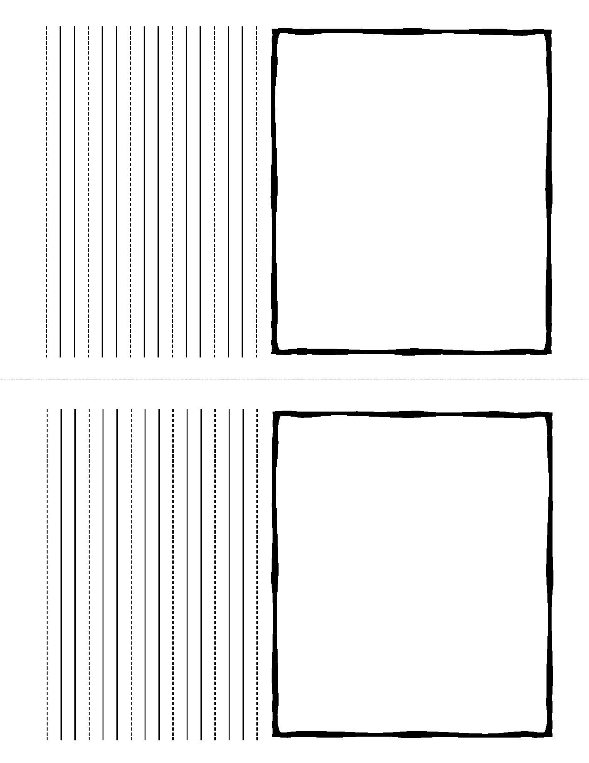**Écris** [](http://www.google.ca/url?sa=i&rct=j&q=&esrc=s&frm=1&source=images&cd=&cad=rja&uact=8&ved=0CAcQjRxqFQoTCNnEzcnD8sgCFYrwJgod14cBhg&url=http://www.fotosearch.fr/CSP406/k18546395/&bvm=bv.106379543,d.eWE&psig=AFQjCNHJyf-iY8AfJdlfeNbBpBZn3j9QEA&ust=1446580700012268)ce qu’on retrouve dans le petit magasin.



2

**Complète** la phrase.



On appelle la laine d’alpagas .. . . …………… . sjhfafahfa

3

Quelle phrase du texte nous donne des **informations** sur le poil de l’alpaga.  
**Trace un X** dans la bonne case.

1. Elle est même plus douce et plus résistante que la laine de moutons.
2. Ils n’ont pas peur de moi alors je m’approche.
3. À la ferme, je vois deux alpagas qui mangent.

  
  
 **Écris** un autre mot dans le texte qui signifie que la laine ne se brise pas facilement.

4